Mechanica - Inleiding, samenvatting (versie 20200117)

- Bij mechanica betreden we het gebied van de techniek.

Als sinds oertijden probeert de mens gereedschappen of werktuigen te maken, die helpen het zware leven op aarde te verlichten.

► De leer van werktuigen en gereedschappen heet mechanica ◄

Veel van onze gereedschappen zijn aan het menselijk lichaam ontleend.
Gereedschap | Lichaamsdeel
Hark, kam | vingers
Schoffel, schep, lepel | gesloten hand
Beitel, mes, ploeg | snijtanden
Molenstenen | kiezen
Scharnier | gewricht
Hamer | Vuist
Priem | vinger
Schroevendraaier | Nagel van vinger
schaar | Twee vingers
Nijptang | Twee vingers
Boor | wijsvinger

Het wiel als werktuig is niet ontleend aan het menselijk lichaam, maar aan de zon. Denk aan de zonnewagen van de Griekse god Helios. De Grieken keken naar de zon, maar zagen het wiel van de zonnewagen.

- En de dieren?
Een vogelnestje is zo volmaakt, dat wij met onze mensenhanden het niet zouden kunnen namaken. Het enige “gereedschap” van de vogel is de snavel. Maar voor de vogel is dat nestje enige wat hij kan maken. De mens kan met verschillende gereedschappen ontelbare varianten bouwen, van “een hutje op de hei”, tot aan een wolkenkrabber.

Conclusie:
Het dier is éénzijdig gespecialiseerd en kan één enkele handeling volmaakt uitvoeren.
De menselijke handelingen zijn minder volmaakt, maar hij heeft wel oneindig veel meer mogelijkheden. Bij de mens valt de veelzijdigheid op. Al onze gereedschappen zijn hulpmiddelen om onze veelzijdigheid vorm te geven!
0-0-0-0-0

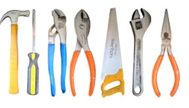

Gereedschap (Kies er een paar uit om te tekenen en teken het overeenkomstige lichaamsdeel er bij . Bijv. de vuist en de hamer, de schroevendraaier en de vinger, enz.)

3. Beweging en evenwicht
Bij alle techniek is beweging belangrijk. In de techniek noemt men een voorwerp ook wel “lichaam”. (Heeft niets te maken met het menselijk lichaam.)
Als een lichaam in beweging komt, dan wordt een evenwichtstoestand verstoord. Die verstoring wordt veroorzaakt door een kracht.

► Elke oorzaak voor het ontstaan, of veranderen van een beweging van een lichaam, noemen we kracht ◄

Er bestaan verschillende soorten krachten. Bijv. spierkracht, zwaartekracht, elektrische krachten, magnetische krachten enz.

4.De drie evenwichtstoestanden die we moeten kennen:

Het balletje links ligt stabiel; midden: labiel; rechts indifferent (= er net tussenin)

Neem een klein balletje en boots zelf de situaties na op de afbeelding hier onder en speel er mee. Leer tegelijkertijd de benamingen uit je hoofd:
- Stabiel
- Labiel
- indifferent
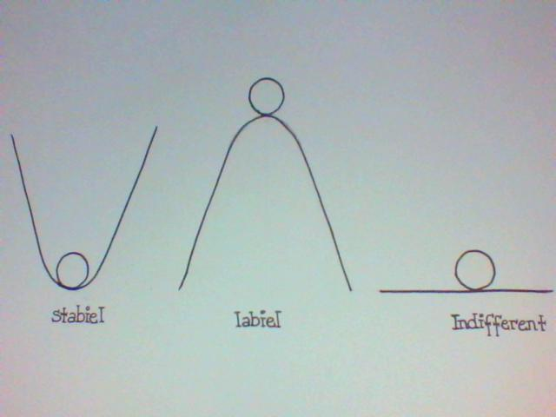

5. Krachten
Bij een kracht onderscheidt men :
- grootte
- richting
- de plaats van het aangrijpingspunt

De eenheid van kracht was vroeger de Kilo. Tegenwoordig is dat de Newton (genoemd naar Isaac Newton (1642-1727)

Men kan de kracht voorstellen door een rechte lijn, die in het aangrijpingspunt begint. De richting van de kracht is de richting van de lijn en de grootte van de kracht wordt weergegeven door de grootte (lengte) van de lijn.

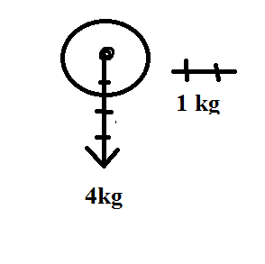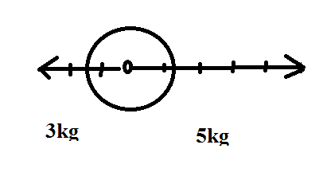
Afb. links: een kracht van 4 kg “trekt” naar beneden.
Afb. rechts: twee ongelijke krachten van 3kg naar links en van 5kg naar rechts zal resulteren in een kracht van 2kg naar rechts.

►Twee gelijke, maar tegengestelde krachten, die langs dezelfde lijn werken, houden elkaar in evenwicht ◄. (Dat kan zowel trekkend als duwend zijn.)

Werken twee krachten van verschillende grootte en verschillende richting, dan kan men met een parallellogram tekenen hoe groot de resulterende kracht is en in welke richting die werkt. KR = resultaat van K1 en K2..
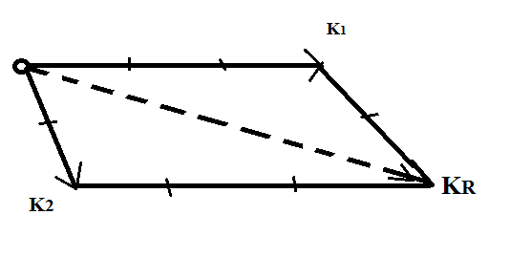
6. Arbeid
Als we een steen optillen, verrichten we arbeid. Bij arbeid moet altijd een weerstand overwonnen worden.
De mens gebruikt werktuigen om een grotere kracht te krijgen, om daarmee:
- gemakkelijker lasten te verplaatsen
- grotere weerstanden te overwinnen

De grootte van de arbeid die verricht wordt is afhankelijk van:
- de grootte van de kracht
- de lengte van de “weg”, die onder invloed van de kracht wordt afgelegd.
(Is er geen “weg”, dan is er geen arbeid in de zin van de mechanica.)

0-0-0-0-0

